***La dynamique et la cinématique***

1. Indiquez la première loi de Newtons (les deux parties). (2)
2. Expliquez comment N1
   1. pourrait nous aidez avec votre blonde ou chum quand vous conduisez dans la voiture. (1)
   2. explique pourquoi on doit faire attention de ne pas tomber quand l’autobus démarre du signe d’arrêt. (1)
3. Expliquez les conséquences de N2 et N3
   1. Lorsqu’un sprinteur cour le 100m. (2)
   2. Une balle est tirée d’un canon. (2)
   3. 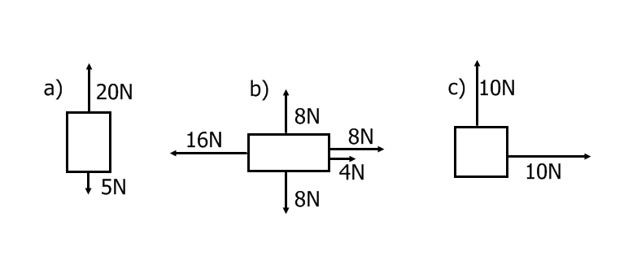En essayant de sortir d’un bateau tu sautes vers le quai. Pourquoi est-ce que tombes dans l’eau? (2)
4. Indiquez la force résultante sur les masses suivantes. (4)

1. Un objet de 10kg subit une force de 35N. La friction sur l’objet est égale à 10N. Si l’objet voyage à 4m/s quelle serait sa vitesse après 5s? (3)
2. Un objet de 30kg subit une force appliquée de 60N. Il passe de 5m/s à 20m/s dans 10s. Quelle est la force de friction agissant sur lui? (3)
3. Une balle de golf pèse **46g** et voyage à 160m/s. Elle passe par une planche de contreplaqué de **1,9cm** et sort de l’autre côté à 40m/s. Quel montant de force est appliqué sur la balle? (3)
4. Un canon de 150kg sur un navire tire un boulet de 20 kg. Il atteint une vitesse de 55 m/s dans 0,1s. À quelle vitesse est-ce que le canon recule? (3)
5. Une parachutiste qui pèse 80kg tombe à une vitesse de 46m/s quand son parachute s’ouvre. Le parachute crée une résistance de 1200N. Quelle serait la vitesse du parachutiste après 5s? (3)





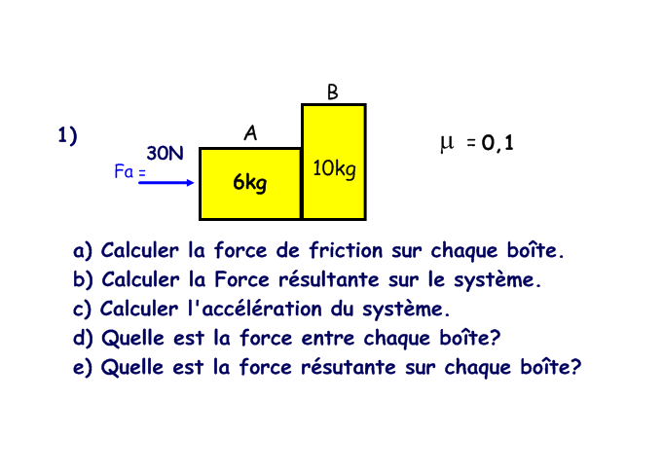**Problèmes de boîtes avec la friction**

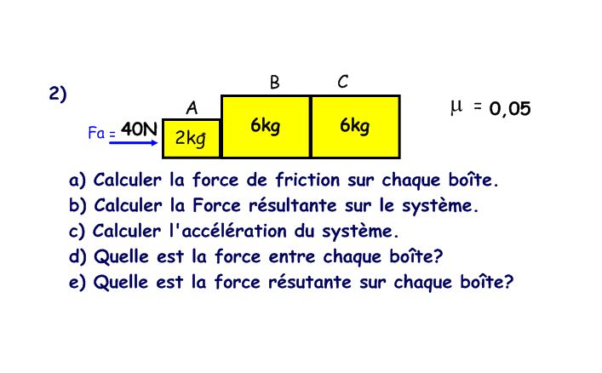

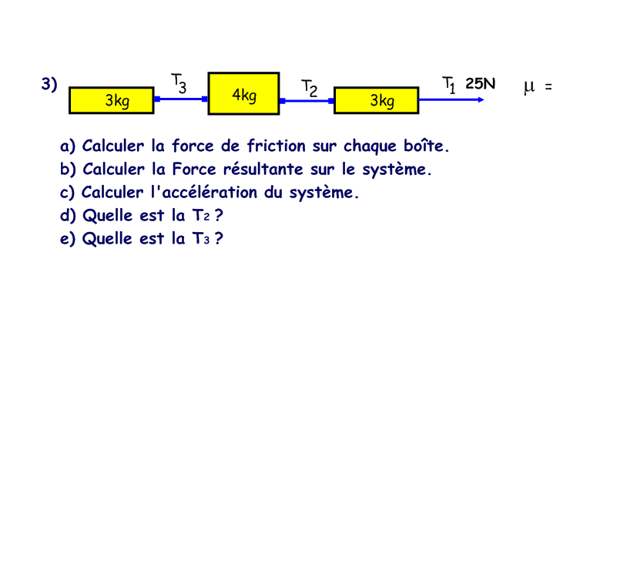

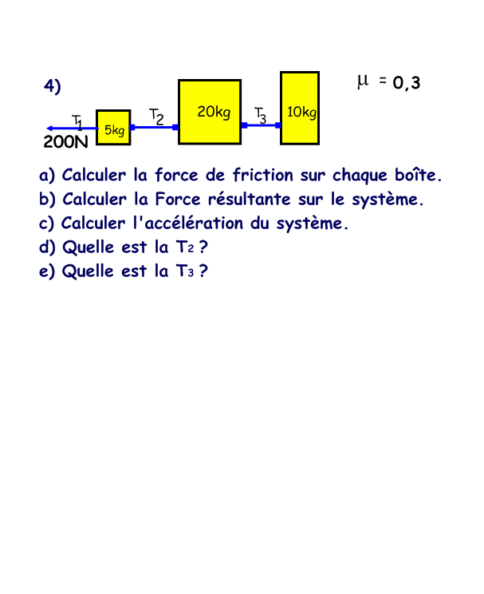

**Aide supplémentaire pour Cin et Dyn**

1. Expliquez les termes suivantes; (7)
   1. Une force
   2. La force normale
   3. La force de friction
   4. La première loi de Newton
   5. La troisième loi de Newton
   6. Le poids et la masse
2. Créer un exemple qui démontre chaque partie de la première loi de Newton. (2)
3. Un objet de 12kg voyage à 5m/s. Il subit une force qui augmente la vitesse à 15m/s dans 3s. S’il y a une force de friction de 20N, quelle est la force appliquée sur un objet? (3)
4. Une balle de golf de 5g est frappée en ligne droite à 80m/s. Elle frappe la fenêtre de M. Gusberti de 0,0015m d’épais et sort de l’autre côté avec une vitesse de 20m/s. Quelle est la force exercée sur la balle par la fenêtre?(3)
5. Un canon de 1200kg tire une balle de 8kg avec une force de 8000N qui dure 0,5s.
   1. Quelle est la vitesse finale de la balle? (2)
   2. Quelle distance recule le canon durant les 0,5s? (2)

# Lauren pousse une voiturette de 4kg. Elle crée une accélération de 0,5m/s2

S’il y a une friction de 16N, quelle force a-t-elle exercée? (2)

1. Un parachutiste saute d’un avion. Il accélère initialement et descend ensuite à vitesse terminale pour une période de temps. Expliquez les forces agissant sur lui? (1)
2. Un canon de 600kg tire une balle de 1kg avec une force de 800N qui dure 0,5s.
3. Quelle distance avance la balle? (2)
4. Quelle est la vitesse finale le canon durant les 0,5s? (2)
5. Une balle de 8,5g voyageant à 450m/s traverse un billot de bois en 0,0004s et sort de l’autre côté à 200m/s.
6. Quelle est la force exercée sur la balle ? (2pts)
7. Quelle est épaisseur du billot de bois ? (2pts)
8. Une voiture de 3000kg voyageant à 15m/s applique une force de 11 000N pour accélérer. S’il y a 5000N de friction d’air, quelle serait la vitesse après 8s? (3)
9. Un objet de 15kg subit une force appliquée de 80N. Il passe de 5m/s à 15m/s dans 5s. Quelle est la force de friction agissant sur lui? (3)

# Corey pousse une voiturette de 10kg. Il crée une accélération de 2,5m/s2

S’il y a une friction de 50N, quelle force a-t-il exercée? (2)

1. Une voiture de 2000kg voyage à 25m/s pour 30s. Ensuite il frappe les freins appliquant une force de 8000N.

Quelle est la distance totale voyagée par la voiture ? (3pts)

1. Le câble d’une grue tire une palette de briques de 500kg vers le haut avec une force de 5000N vers le haut pendant 5s.
2. Quelle est l’accélération de la palette? (2)
3. Après les 5s, la grue réduit sa force pour que la palette monte à vitesse constante. Quelle serait la force dans le câble? (2)